臺北榮民總醫院
113年度兒童發展早期療育專業人員培訓課程暨研討會

目的：
特定型語言障礙 (specific language impairment, SLI)或發展性語言障礙 (Developmental Language Disorder, DLD)係指在口語學習與處理歷程上出現困難，但又無法由智能缺陷、感官損傷、身體肢體缺陷、嚴重的情緒困擾、腦傷、明顯的神經損傷或環境等因素去解釋語言缺陷的一種損傷。它是兒童時期最普遍的障礙，大約佔7.5%左右 (Lyon, Fletcher, & Barnes, 2002; Tomblin et al., 1997)。為能讓實務工作者與家長了解特定型語言障礙的類別、成因，並進而使用篩檢表、標準化語言評量工具及溝通樣本/敘事語言樣本確切轉介與鑑定出這些兒童，使其獲得適當的幫助，發展符合生活環境與年齡期望的語言能力，實有其必要。此外，特定型語言障礙是一異質性極高的群體，其語言治療的目標可能會依其語言問題，而聚焦於語意、語法或語用等語言要素；或是針對這些兒童在語言學習的處理歷程所出現的困難，提供適當學習策略。據此，實務工作者實有必要了解相關實證本位之治療/教學模式/策略，以提供符合需求之語言療育。

主辦單位：臺北榮民總醫院 復健醫學部-早療評估中心
合辦單位：台灣兒童復健醫學會
經費來源：早療評估中心專款專案、臺北市衛生局早期療育社區公衛醫療群計畫
研習對象：從事早療工作之相關專業人員，包括參與兒童發展評估之醫師、
治療師、醫療專業人員及社工師等。
學分認證：核予公務人員終身學習學分時數、各專業繼續教育學分申請中。

課程名稱、辦理時間與地點：
課程名稱 | 辦理時間 | 辦理地點
特定型語言障礙兒童評估與治療 | 113年06月29日（星期六）  下午13:30至17:30  (13:00開始報到) | 臺北榮民總醫院  致德樓 第1會議室
*上述課程將視實際狀況適度調整內容。
＊報名費：無
＊報名方式:僅有Beclass線上報名系統，請勿來電報名。
＊線上報名網址: https://www.beclass.com/rid=284d6fa65ae222ad8a2c
＊若報名成功將會收到報名回覆通知確認信。
- 若未收到系統確認信，或有疑問請主動來電確認。
- 聯絡電話：（02）2875-7364轉530或531 (臺北榮民總醫院早療辦公室)
＊課程名稱: 特定型語言障礙兒童評估與治療
＊課程時間：113年06月29日（星期六）
時間 | 主題 | 主講者
13:00~13:25 | 報 到、領取資料
13:25~13:30 | 楊翠芬主任 致詞
13:30~ 14:30 | 特定型語言障礙：  特定或不特定 | 錡寶香 教授
14:30~15:30 | 特定型語言障礙：  篩檢、 評估與鑑別診斷 | 錡寶香 教授
15:30~15:50 | 休息時間
15:50~16:50 | 特定型語言障礙：  實證本位語言療育模式與策略 | 錡寶香 教授
16:50~17:30 | 綜合討論 | 錡寶香 教授  楊翠芬 主任

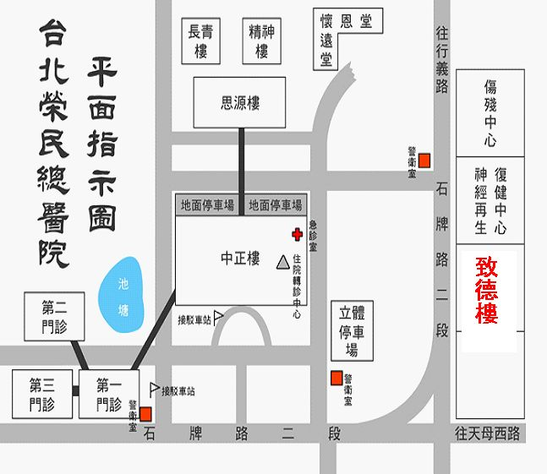
建議可搭捷運至石牌站，轉乘以下公車：
224、508、536、601、612搭至榮光新村站
即可看到致德樓

研討會地點:致德樓 第1會議室

【講師資料】

講 師 | 錡寶香
學 歷 | University of Wisconsin – Madison 博士
專業證照 | █具教育部審定講師級以上資格之講師
現 職 | 單位名稱 | 職稱 | 教學  年資 | 實務  年資 | 研究  年資
現 職 | 國立台北教育大學 特殊教育學系 | 教授 | 30 | 30 | 30
經 歷 | 國立台北教育大學 特殊教育學系 | 系主任 | 6 | 6 | 6
經 歷 | 國立台北教育大學 特殊教育中心 | 中心主任 | 6 | 6 | 6
經 歷 | 中華溝通障礙教育學會 | 理事長 | 6 | 6 | 6

